**Handleiding**

1. Om het experiment te kunnen runnen, moet je eerst [Psychopy installeren](https://github.com/psychopy/psychopy/releases/download/2024.2.4/StandalonePsychoPy-2024.2.4-win64-3.10.exe).
2. Na installatie kun je op het bestand **primingPlurals.psyexp**. Nu opent PsychoPy en zie je hoe het experiment is gebouwd.
   * Er zijn 3 verschillende schermen: *builder, runner en coder*. Je kunt deze openen via View in de balk bovenin het scherm. Je kan in de titelbalk zien welke je open hebt. E.g.:  
     
3. In de werkbalk bovenin het *builder* scherm zie je het vakje Experiment met daarin een toggle om het experiment te piloten of echt af te nemen. Zet deze toggle op **run**.

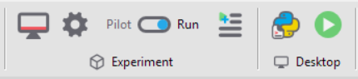

1. Klik op de groene playbutton in het vakje Desktop. Het experiment start nu op. 
2. Vul een participant nummer in en kies een lijst. Gebruik bij het testen van echte participanten het [logboek op Drive](https://docs.google.com/spreadsheets/d/1xGSiiJm1A-MoZm2qRi1O4dlSQguSb_KdlU0Y-zu_NPo/edit?usp=drive_link).  
   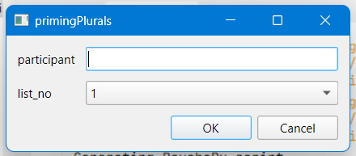
3. Je ziet nu het instructiescherm voor de participant. De participant kan beginnen.